M O D E L O

(APENAS SUGESTÃO: PORTANTO, CADA UNIDADE EDUCACIONAL PODE ELABORAR O SEU EDITAL)

Tema: Biomas do Brasil - Diversidade, Saberes e Tecnologias Sociais

A [NOME DA UNIDADE], por meio da Secretaria Municipal da Educação de Palmas-TO e no uso de suas atribuições legais, torna pública a realização da FEIRA ESCOLAR DE EMPREENDEDORISMO, CIÊNCIA, INOVAÇÃO E TECNOLOGIA, edição 2024, com a temática
geral: “Biomas do Brasil: Diversidade, Saberes e Tecnologias Sociais”, destinada aos estudantes das instituições públicas de educação escolar dos diversos níveis e modalidades de ensino.

EDITAL Nº xx, DE xx DE xxxxxxx DE 2024.

CHAMADA PARA PARTICIPAÇÃO DA FEIRA CIENTÍFICA ESCOLAR/ 2024
A [NOME DA UNIDADE], em parceria com a Secretaria Municipal da Educação de Palmas -TO, torna pública, neste Edital, a chamada para inscrição de projetos na Feira Científica Escolar, edição 2024, nos termos aqui estabelecidos.

OBJETIVO E FINALIDADE

  - A Feira Científica Escolar tem por objetivo ..., neste ano, abordando o tema geral: “Biomas do Brasil: Diversidade, Saberes e Tecnologias Sociais”.
  - A Feira Científica Escolar – 2024 tem por finalidade:
    - Selecionar 01 (um) projeto, de cada categoria, dentro dos diversos níveis e modalidades de ensino, desta Unidade Educacional para participar da Feira de Empreendedorismo, Ciência, Inovação e Tecnologia – FECIT, edição 2024;
1.2.2 ......................

PÚBLICO-ALVO

  - Estudantes matriculados e frequentes nesta Unidade Educacional, dos diversos níveis e modalidades, distribuídos nas seguintes categorias:

    - Ensino Fundamental I (1º ao 5º ano).
    - Ensino Fundamental II (6º ao 9º ano).
    - Educação ao Longo da Vida/EJA (Alfabetização: 1º, 2º e 3º Segmentos);
    - Categoria Programas de Aprendizagem Profissional – Jovens aprendizes de 14 a 24 anos, matriculados em cursos de aprendizagem profissional.
    - Educação especial (concorrente).
[Cada UE citará apenas as modalidades que oferta]

CRONOGRAMA

  - - A FECIT – Feira escolar, edição 2024, acontecerá no formato presencial, com apresentação dos projetos conforme regras estabelecidas pela Comissão Organizadora. A grade da programação será divulgada, com antecedência, no mural da UE.
  - - A FECIT – Feira escolar, edição 2024, obedecerá ao seguinte cronograma:

ATIVIDADE | PRAZO
Publicação do Edital | ........... de de 2024.
Divulgação do Edital | ......... de .............. a ....... de de 2024.
Período de Inscrição | ...... de .............. a ..... de de 2024.
Prazo de Recurso do Edital | Até 15 (quinze) dias após a publicação do edital.
Exposição e avaliação dos Projetos | ................ de de 2024.  Data sugerida: entre 2 e 6/09/2024.
Resultado e Premiação | .................. de de 2024.
Participação do primeiro colocado de cada categoria na FECIT – 2024. | 22 a 25 de outubro de 2024.

INSCRIÇÃO DOS PROJETOS

  - As inscrições dos projetos deverão ser realizadas pelo professor orientador/responsável, em formulário próprio ou com o envio do título do projeto e nome dos autores/estudantes e do professor orientador para o e-mail: xxx@mail.com até 23h59min da data limite para envio, definida no cronograma constante no item 3.2.
  - Não serão aceitas inscrições de projetos que apresentarem risco de acidentes, como uso perigoso de combustíveis, de motores de combustão, uso perigoso de condutores elétricos, experimentos químicos perigosos com substâncias tóxicas, equipamentos de som com ruído

excessivo, dissecação de animais ou qualquer prática cruel e atividades que possam provocar incêndio e pânico.
  - As inscrições deverão ser realizadas nas seguintes categorias:
    - - Categoria Nível Fundamental I – Estudantes do 1º ao 5º ano;
    - - Categoria Nível Fundamental II – Estudantes do 6º ao 9º ano;
4.3.2 - Categoria Educação ao Longo da Vida/EJA – Alfabetização 1º, 2º ou 3º Segmentos;
    - - Categoria Programas de Aprendizagem Profissional – Jovens aprendizes de 14 a 24 anos, matriculados em cursos de aprendizagem profissional.
    - - Categoria Educação Especial – Estudantes público-alvo da educação especial de qualquer nível e modalidade de ensino;
  - As equipes dos projetos coletivos poderão ter, no máximo, três componentes, sendo compostas por estudantes do mesmo ano/série ou de anos distintos, desde que dentro da mesma categoria, conforme estabelecido no item 4.3.
  - A equipe inscrita deverá ser a mesma que fará a apresentação durante a FECIT/2024.
  - As inscrições são gratuitas.
[Cada UE citará acima apenas as modalidades que oferta]

COMISSÃO AVALIADORA DOS PROJETOS INSCRITOS

  - Ficam designados os servidores [NOME COMPLETO], [NOME COMPLETO] (tantos quantos se fizerem necessários), lotados nesta unidade educacional e os membros da comunidade escolar [NOME COMPLETO], [NOME COMPLETO] (tantos quantos se fizerem necessários) para comporem a comissão avaliadora dos projetos inscritos.
  - Os servidores/técnicos da Secretaria Municipal da Educação que visitarem a feira não
avaliarão os projetos.

DESENVOLVIMENTO DO PROJETO

  - Os projetos deverão ser elaborados e desenvolvidos obrigatoriamente por estudante(s), sob orientação de professor(es) desta Unidade Educacional, seguindo o roteiro proposto no ANEXO I.

  - Os projetos devem apresentar abordagem ao tema macro da 9ª edição da FECIT: “Biomas do Brasil: Diversidade, Saberes e Tecnologias Sociais”, podendo focar em uma área ou mais de uma das áreas que compõem o tema.
  - Os projetos desenvolvidos devem seguir a metodologia científica indicada no ANEXO IV, com o registro de todos os passos, tais como descritos (esboços, anotações, coletas, testes, resultados e análises no diário de bordo do projeto etc.) - cf. ANEXO II.
  - A apresentação deverá ser realizada pelos próprios autores/estudantes, acompanhados por 1 (um/a) professor(a) orientador(a).
6.4.1. Equipes de, no máximo, três componentes poderão ser compostas por estudantes do mesmo ano ou anos diferentes, desde que dentro da mesma Categoria.
  - Serão impedidos de participar da exposição da FECIT 2024 os projetos que se apresentarem em discordância com o item 4.3 deste Edital.
  - Serão eliminados da seleção os projetos que não atenderem a quaisquer itens deste Edital.

EXPOSIÇÃO DOS PROJETOS NA FEIRA CIENTÍFICA ESCOLAR/2024
[Cada UE elaborará as normas e orientações de sua exposição, sugestão:]
  - Os projetos inscritos ficarão expostos para visitação pública, no dia XX de XXX/2024.
  - Todo projeto deverá ter Diário de Bordo, que será confeccionado de acordo com as orientações disponíveis no ANEXO II.
  - Para todo projeto, deverá ser produzido um banner ou pôster, o qual deverá ser exposto no dia de realização da Feira, em um expositor ou porta banner, conforme as normas estabelecidas no ANEXO III.
  - Os espaços para apresentação dos trabalhos serão compostos por uma mesa/bancada, sendo delimitado a apenas 1 (um) por projeto e 4 cadeiras.
  - As equipes dos projetos inscritos deverão permanecer nos seus espaços durante todo o período de exposição dos projetos na FECIT – Feira escolar, sob pena de desclassificação;

AVALIAÇÃO DOS PROJETOS NA FEIRA CIENTÍFICA ESCOLAR
  - Todos os projetos inscritos serão avaliados.
  - A equipe inscrita deverá ser a mesma que fará a apresentação durante a Feira.
  - Os projetos serão avaliados por categoria.

8.4 A avaliação dos Projetos expostos na Feira levará em consideração os seguintes critérios de pontuação:
ITEM | CRITÉRIOS | PESO
01 | Criatividade/Inovação | 20
02 | Aplicação do Método Científico | 15
03 | Relevância do tema | 15
04 | Habilidade | 10
05 | Diário de Bordo (registro cronológico completo) | 10
06 | Pôster (capacidade de síntese, clareza) | 10
07 | Apresentação Oral (conteúdo e clareza) | 10
08 | Trabalho em Equipe | 10
Pontuação Geral |  | 100

Obs.: a UE pode alterar a soma dos critérios acima, lembrando que estes serão os critérios a serem utilizados na FECIT.
8.5. Em caso de empate, será observada, nesta ordem, a maior nota nos seguintes quesitos: criatividade/inovação, aplicação do método científico, relevância do tema, apresentação oral, diário de bordo e pôster.

DISPOSIÇÕES FINAIS
  - O melhor projeto de cada categoria será inscrito pela Unidade Educacional na FECIT-2024.
  - Ao realizar a inscrição, a equipe proponente do projeto declara aceitação irrestrita de todos os itens contidos neste Edital.
  - Os casos omissos neste Edital serão avaliados e decididos pela Equipe Organizadora da Feira.
Palmas – TO, de de 2024.

ANEXO I – INSTRUÇÕES E MODELO DE PROJETO DE PESQUISA

Os trabalhos devem ser digitados em papel formato A-4 (210 x 297 mm). A ABNT recomenda a utilização de fonte tamanho 12 para o texto e tamanho menor para citações longas, notas de rodapé, paginação e legendas de ilustrações e tabelas. Opta-se por utilizar fonte tama- nho 10 para esses casos. A escolha da letra é de responsabilidade do autor. Recomenda-se a utilização dos tipos Arial, Times New Roman ou Calibri.
Todo o texto deve ser digitado em 3ª pessoa do singular. Todo texto deverá ser digitado em espaço de 1,5 entre linhas. As citações longas, notas de rodapé, referências e legendas de ilustrações e tabelas devem ser digitadas em espaço simples. Os títulos dos capítulos e seções devem ser digitados alinhados à esquerda, obedecendo a numeração progressiva e separados por um espaço de caractere. Entre os títulos de capítulos, seções e subseções e seu texto e entre o texto que o antecede, deve-se deixar um espaço de 1,5. Utilizar o parágrafo recuado a 1,25 da margem esquerda, sem espaços entre parágrafos, conforme figura 1.
Margem superior e esquerda igual a 3 cm e inferior e direita igual a 2 cm, como ilustra a figura 1.
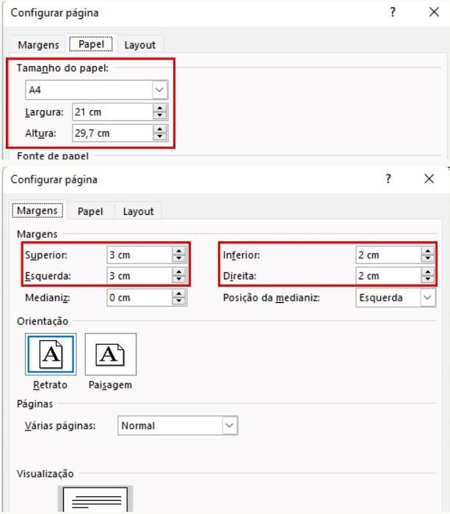 | 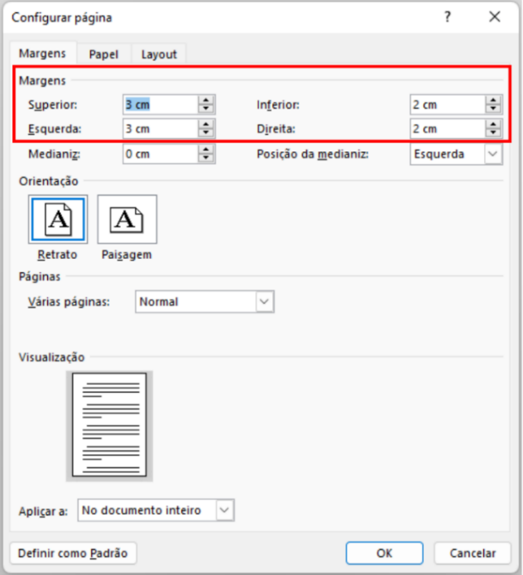
A | B
Figura 1. Configuração dos parágrafos e margens. A. Configuração dos parágrafos do texto, Recuo Especial na Primeira linha de 1,25cm, Espaçamento 0 cm antes e depois do parágrafo e Espaçamento entre linhas de 1,5 linhas.
B. Configuração da margem das páginas do documento, Margem Superior e Esquerda de 3 cm e Inferior e Direita de 2cm.

Citações diretas: Nas citações diretas ou textuais, as palavras do autor em questão são transcritas, exatamente, sem alterações. Estas se classificam em Curta e Longa.
- Citação direta curta: Não ultrapassam 3 linhas. Elas fazem parte do corpo do texto, mas precisam estar entre aspas, como no exemplo evidenciado no quadro 1. Deve-se colocar o sobrenome do autor em caixa alta, seguido do ano de publicação e a página entre parênteses.

Quadro 1. Exemplo de citação direta curta.
A diversidade de cultivar hortaliças impressiona, “Segundo SOUZA (2001, p. 12), é superior a mil o número de variedades de hortaliças cultivadas, mas menos da metade são cultivadas para fins comerciais”.

- Citação direta longa: Tipo de citação que ocorre quando possui mais de 3 linhas. Estas são destacadas com recuo de 4 cm, fonte tamanho 10 e não se utiliza aspas. Deve ser deixado um espaço de 1,5 entre o texto e esta citação. Ao final, deve ser acrescentado o sobrenome do autor em caixa alta, ano e página entre parênteses, como evidenciado no exemplo do quadro 2.

Quadro 2. Exemplo de citação direta longa.
Além das hortaliças tradicionais, como o tomate, alfaces, entre outros, algumas variedades ganham destaque, principalmente, pela importância como condimento. Entre esses cultivares se destaca o cultivo do alho.

O alho é uma planta da família das liliáceas, cujo nome científico é Allium sativum. A produção brasileira de alho é de 30.000 toneladas anuais, oriundas principalmente dos estados de Minas Gerais, Rio Grande do Sul, Paraná, São Paulo e Santa Catarina (ANTUNES, 1998, p. 17).

Título do trabalho

ÚLTIMO SOBRENOME, Nome do(a) Aluno(a), ÚTIMO SOBRENOME, Nome do

Aluno(a) e ÚLTIMO SOBRENOME, Nome do(a) Aluno(a). Ex. PEREIRA, João da Silva Professor(a) orientador(a): SOBRENOME, Nome. Ex. SILVA, Maria Fernandes da

- INTRODUÇÃO (todos os parágrafos com referências, exceto o dos objetivos que devem ser de própria autoria)

Apresentar estudos, analises e exploração do problema – tema central do projeto – com base em trabalhos já publicados (revistas, jornais, folders, livros, artigos científicos, internet, entre outros). Todos os parágrafos escritos devem ser devidamente referenciados. Podem-se utilizar citações diretas (igual ao texto escrito pelo autor referenciado) ou indiretas (parafraseando a ideia do autor referenciado).
1º parágrafo: Comece apresentando o tema geral da feira e sua importância. Traçar um histórico sobre o tema central da FECIT – edição 2024 e o tema do seu trabalho (AUTOR, ano). 2º parágrafo: como é visto atualmente a questão do tema central da FECIT – edição
2024 e o tema do seu trabalho. Pode-se mencionar como a inovação, a tecnologia e o empreendedorismo estão transformando o cenário atual (AUTOR, ano).
3º parágrafo: Explique por que o tema é relevante para a comunidade acadêmica/escolar, profissional ou para a sociedade em geral (AUTOR, ano).

Objetivos

    - Objetivo geral (objetivos devem ser de própria autoria, ou seja, sem referências)

1 parágrafo: Declare claramente qual o objetivo geral do seu projeto. Mencione as possíveis contribuições do seu estudo, isso pode incluir novos insights, ferramentas, metodologias ou soluções práticas, ou seja, qual a intenção ao se propor o projeto pensado? Sintetize o que pretende alcançar com a pesquisa. Os objetivos devem estar coerentes com a justificativa e o problema proposto. Os objetivos informarão os motivos pelos quais você está

propondo a pesquisa, isto é, quais os resultados que pretende alcançar ou qual a contribuição que sua pesquisa efetivamente proporcionará.
O(s) enunciado(s) do(s) objetivo(s) deve/devem iniciar-se com um verbo no infinitivo e indicar uma ação passível de mensuração (exemplos de verbos que podem ser utilizados no objetivo, exemplos no quadro 1).
Exemplos de como iniciar o parágrafo:
Neste sentido, o objetivo deste trabalho é... Neste contexto, o objetivo deste projeto é... O objetivo deste projeto de pesquisa é...
Esta pesquisa tem como objetivo principal... O propósito deste estudo é...
O objetivo desta investigação é...
Esta pesquisa visa, de maneira geral, ... O objetivo desta investigação é...
O objetivo deste projeto é...

    - Objetivos específicos (objetivos devem ser de própria autoria, ou seja, sem referências)

      - Listar os objetivos específicos, utilizar verbos no infinitivo impessoal.
      - O quadro 1 apresenta uma lista de verbos que podem ser utilizados como objetivos.

Quadro 1. Lista de verbos para auxiliar na elaboração dos objetivos (BLOON, Benjamin, et al., 1972).
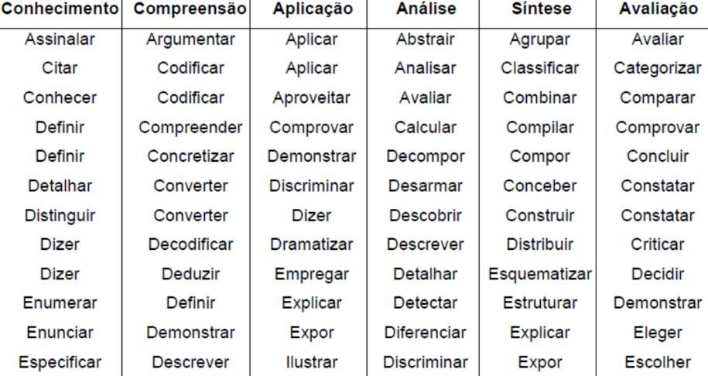

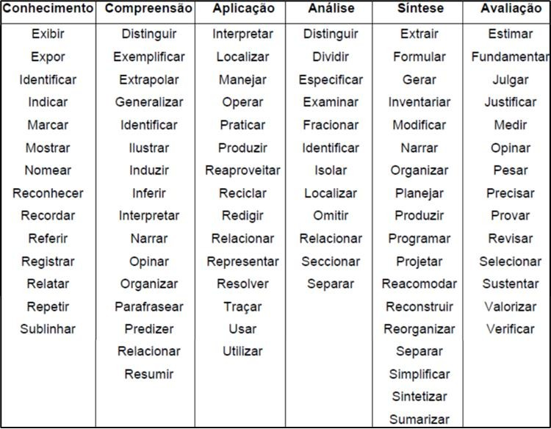

Justificativa

1-3 parágrafo(s): Apresentar a relevância do tema, você pode destacar desafios específicos nessa área, ressaltando os pontos positivos, vantagens e benefícios desse projeto. Lembre-se de enfatizar como esse projeto contribuirá para o avanço científico ou para a prática empreendedora. Ao utilizar fontes para escrever, citar o autor e ano (AUTOR, ano), além de colocar a referência no final do projeto.
Deve-se citar os trabalhos/artigos científicos anteriores que abordam o mesmo tema da pesquisa desenvolvida, os motivos que levaram à escolha do tema e o problema que é o objeto da pesquisa.
Deve-se refletir sobre “o porquê” da realização da pesquisa, identificando as razões da preferência pelo tema escolhido e sua importância.
Pergunte-se: O tema é relevante? E, se é, por quê? Quais os pontos positivos da abordagem proposta? Que vantagens e benefícios você pressupõe que sua pesquisa proporcionará? A justificativa deverá convencer o leitor do projeto sobre a relevância da pesquisa proposta.

METODOLGIA

Descrever o tipo de pesquisa e os procedimentos e materiais utilizados durante a execução do projeto de forma resumida.
A metodologia deve demonstrar como se realizou a investigação, ou seja, quais os caminhos foram seguidos para desenvolver sua pesquisa; o que utilizou para realizá-la e como fez para responder as questões-problema levantadas com os objetivos da pesquisa. Na metodologia, podem-se utilizar vários métodos de ação, como entrevista, questionário, observação, experimentação. Deve-se caracterizar o tipo de pesquisa (quantitativa ou qualitativa), a população pesquisada, a área estudada, suas características e quantificação; materiais que foram utilizados, experimentos que foram realizados, entre outros.
Os materiais podem ser uma pequena lista (escrita em linha) de objetos utilizados, bem como materiais de qualquer tipo e os procedimentos realizados para produção deste trabalho. Exemplo: Foram utilizados papel, pincel, tesoura, etc., para confecção de um objeto, que foi feito para...

RESULTADOS ESPERADOS/OBTIDOS E DISCUSSÃO

Em toda pesquisa científica, haverá levantamento de dados de variadas fontes, independente dos métodos ou técnicas empregados na realização. O levantamento desses dados constitui a essência da busca dos resultados propostos no problema e nos objetivos, os quais devem ser respondidos neste campo.
Os dados levantados devem ser fidedignos e jamais direcionados ou manipulados para favorecer resultados de interesse.
Essa é a parte que pode ocupar o maior espaço no projeto e no painel e deve ser explorada, pode-se também utilizar outro(s) trabalho(s) como fonte(s) que corrobore(m) com os resultados obtidos neste projeto, devendo citá-lo(s) (AUTOR, ano).
Os dados da pesquisa devem ser apresentados e discutidos (podem-se discutir os dados somente dos trabalhos que serão levados à FECIT, edição 2024). Em relação à pesquisa realizada, esta é a parte nova da redação (autoria própria). Os diversos resultados devem ser

agrupados, ordenados e discutidos, confrontando-os com as ideias de autores anteriormente mencionados na revisão de literatura (introdução e/ou justificativa).
Pode ser composta de tabelas, gráficos, fotos, imagens de satélites, figuras com valores estatísticos, desenhos, diagramas, entre outros, todos com legenda e citados no texto, seguir a sequência de cada um, exemplo: Figura 1, Figura 2... Quadro 1, Quadro 2... Tabela 1, Tabela
2..., etc.
Ex. como mostra a figura 1, com a logo da FECIT (A), edição 2024 e do brasão de
armas do município (B)... ou como podemos ver representado na logo da FECIT, edição 2024
e do brasão de armas do município (Figura 1), etc.

 | 
A | B
Ex. Figura 1. Logos.
A. Logo da FECIT. B. Brasão de armas do município de Palmas/TO.

Observação: Se for utilizada qualquer fotografia, o proponente deverá ter autorização, por escrito, de quem foi fotografado ou de seu responsável.

CONSIDERAÇÕES FINAIS

É o fechamento do trabalho. Neste tópico, devem-se retomar os objetivos que foram elaborados e as razões que foram evidenciadas na justificativa para a necessidade de elaborar a pesquisa, interpretando de maneira crítica e criativa todas as informações que foram coletadas, tanto bibliográficas quanto as da pesquisa de campo.
O ponto de vista do autor é muito importante que esteja evidente nesta etapa, incluindo a manifestação sobre a satisfação, ou não, em relação aos resultados alcançados.

É interessante que o autor faça o relato das maiores dificuldades encontradas para a execução da pesquisa e, também, faça sugestões para novas pesquisas que reforcem ou ampliem o tema, contendo de 1 a 2 parágrafos.
1º parágrafo – resuma os principais resultados obtidos na pesquisa. Destaque se a pesquisa resolveu o problema proposto, ampliou a compreensão do tema ou identificou novos problemas. Se as hipóteses levantadas foram confirmadas ou refutadas, mencione isso também.
Exemplos de como iniciar o parágrafo:
Ao levar em consideração esses aspectos de nossa pesquisa, conclui-se que… Dessa forma, os dados coletados indicam que…
Após a análise de [variável], entende-se que…
2º parágrafo – destaque as contribuições do seu estudo para o campo científico ou prático. Como ele avançou o conhecimento existente? Aponte as limitações do estudo e sugira possíveis direções para pesquisas futuras.
Lembre-se de evitar clichês e ser objetivo. Sua conclusão deve deixar uma impressão clara e relevante para o leitor.
Exemplos de como iniciar o parágrafo:
Tendo vista os argumentos apresentados, fica evidente que nosso estudo contribui significativamente para…
A partir da observação dos aspectos analisados, podemos afirmar que…
Dado os fatos expostos e analisados, nosso trabalho tem implicações importantes para…

- REFERÊNCIAS (devem ser colocadas em ordem alfabética)

BLOON, Benjamin, et al. Taxonomia dos Objetivos Educacionais. Porto Alegre: Globo, 1972.

As referências devem ser apresentadas em uma única ordem alfabética, independentemente do suporte físico (livros, periódicos, publicações eletrônicas ou materiais audiovisuais), alinhadas à esquerda, em espaço simples, e espaço 12 antes e depois de cada parágrafo, fonte tamanho 12, conforme figura 2. As referências são um dos elementos obrigatórios do trabalho científico e constituem uma lista ordenada dos documentos,

efetivamente citados no texto (NBR 6023, 2000). As fontes de pesquisa utilizadas para a introdução, justificativa, metodologia, etc., DEVEM ser citadas no texto (AUTOR, ano).
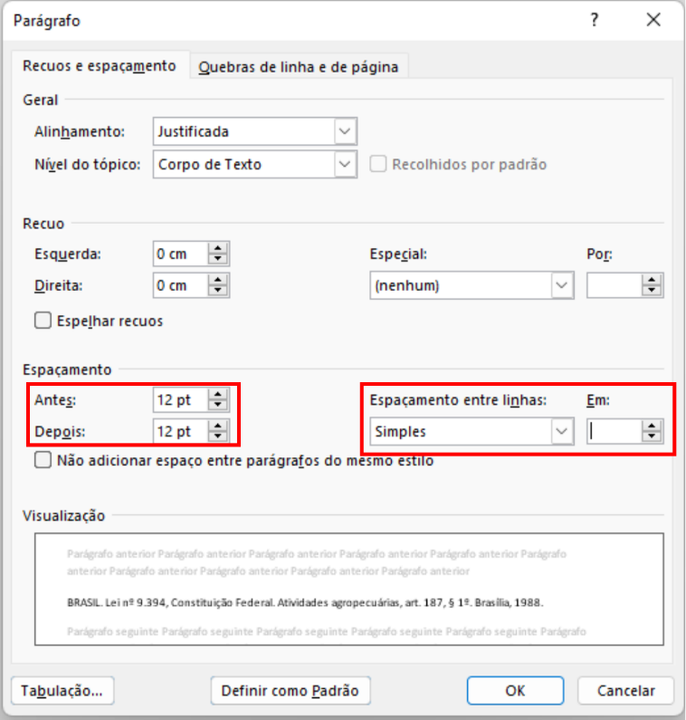

Figura 2. Configuração dos parágrafos do campo REFERÊNCIAS, Espaçamento 12 pt antes e depois do parágrafo, Espaçamento entre linhas Simples.

MODELO DE ORGANIZAÇÃO DAS REFERÊNCIAS:

BRASIL. Lei nº 9.394, Constituição Federal. Atividades agropecuárias, art. 187, § 1º. Brasília, 1988.

EDUCAÇÃO & REALIDADE. Currículo. Porto Alegre: UFRGS/FACED, v. 26, n. 2, jul./dez. 2001.

HORTA VIVA. O cultivo de hortaliças no Brasil. Disponível em:
<www.hortaviva.com.br/hortalicas/1.htm>. Acesso em 3 de jun. 2009.

MELLO, Luiz Antonio. A Onda Maldita: como nasceu a Fluminense FM. Niterói: Arte & Ofício, 1992. Disponível em: <http://www.actech.com.br/aondamaldita/creditos.html> Acesso em: 13 out. 1997.

NEVES, Antônio et al. Técnicas de produção da horticultura no Brasil. Revista Culturas, São Paulo: V.1, n.3, p. 16-21. 2008.

WEISS, Donald. Como Escrever com Facilidade. São Paulo: Círculo do Livro, 1992.

EXEMPLOS DE COMO REFERENCIAR UM TÍTULO LITERÁRIO:

- REFERENCIANDO UM ARTIGO DE REVISTA:
Nome dos autores (iniciar pelo SOBRENOME), se for mais de três, colocar et al, que significa e colaboradores, Nome do artigo, Nome da revista, Cidade em que foi publicada a revista, Volume, Número, Páginas utilizadas, mês e ano de publicação. Exemplo:

NEVES, Antônio et al. Técnicas de produção da horticultura no Brasil. Revista Culturas, São Paulo: V.1, n.3, p. 16-21. 2008.

- REFERENCIANDO ALGO DA INTERNET 1:
Nome do site, título do assunto, endereço completo do site, data de acesso. Exemplo:

HORTA VIVA. O cultivo de hortaliças no Brasil. Disponível em:
<www.hortaviva.com.br/hortalicas/1.htm>. Acesso em 3 de jun. 2009.

MELLO, Luiz Antônio. A Onda Maldita: como nasceu a Fluminense FM. Niterói: Arte & Ofício, 1992. Disponível em: <http://www.actech.com.br/aondamaldita/creditos.html> Acesso em: 13 out. 1997.

- REFERENCIANDO ALGO DA INTERNET 2:
Nome do autor (iniciar pelo SOBRENOME), título do assunto, data de publicação (se tiver) endereço completo do site, data de acesso. Exemplo:

LIMA, João Pedro. A história do cultivo de hortaliças no Brasil. Publicado em 6 mar. 2008. Disponível em: <www.hortaviva.com.br/hortalicas/1.htm>. Acesso em 3 jul. 2009.

- REFERENCIANDO UM FOLHETO:
Nome da entidade divulgadora, título do folheto, cidade da entidade, ano de divulgação. Exemplo:

SECRETARIA DA AGRICULTURA DE MORUMBÁ. Coma hortaliça – hortaliça é saúde. Morumbá (RJ). 2006.

- REFERENCIANDO UM LIVRO:
Nome do autor (iniciar pelo SOBRENOME), Nome do livro, Edição, Cidade de publicação, Nome da editora, Páginas utilizadas, Ano de publicação. Exemplo:

BARROS, Antônio. Transformando verde em energia. 6ª Ed. São Paulo; Nova Fronteira. p. 23-35. 2008.

WEISS, Donald. Como Escrever com Facilidade. São Paulo: Círculo do Livro, 1992.

f. REFERENCIANDO UM ARTIGO CIENTÍFICO:
Nome dos autores (iniciar pelo SOBRENOME), Nome do artigo, Nome da revista,
Volume, Número da publicação, cidade de publicação e ano de publicação. Exemplo:

LIMA, Y.K.; FRONZA, M.; ALENCAR, P.T. Verificação da presença de amido em hortaliças. Ciência e Tecnologia, v. 88, n. 3. Campinas (SP), 2000.

g. REFERENCIANDO IMAGENS DE SATÉLITE, MAPAS, GLOBOS, ATLAS:
Nome do órgão que publicou, Nome da figura, Escala (se for necessário) Cidade de
publicação, Ano de publicação. Exemplo:

IBGE. Instituto Brasileiro de Geografia e Estatística. Mapa físico do Brasil. Escala 1:50.000. Rio de Janeiro. 1990.
h. REFERENCIANDO PARTE DE PROGRAMA DE TV:
Nome do programa, Título do assunto, Emissora de televisão, data da exibição.
Exemplo:

GLOBO RURAL. Plantio de hortaliças transgênicas. Rede Globo de Televisão. Exibido em 08 de maio de 2010.

i. REFERENCIANDO UM ARTIGO DE JORNAL:
Nome do autor do artigo. Nome do artigo. Nome do jornal. Cidade de publicação.
Número do jornal. Data de publicação e Página utilizada. Exemplo:

SALLES, João. Produção Orgânica. O Correio do Leste, Boa Vista (AM): n. 5711. Terça- feira, 20/08/2005. p. 8.

j. REFERENCIANDO IMAGENS DE SATÉLITE, MAPAS, GLOBOS, ATLAS:
Nome do órgão que publicou, Nome da figura, Escala (se for necessário) Cidade de
publicação, Ano de publicação. Exemplo:

SCOTTINI, Alfredo. Minidicionário escolar da Língua Portuguesa. 2ª Ed. Blumenau (SC). Todolivro, 2007.p. 352.

- REFERENCIANDO UMA MÍDIA (Cd, Dvd...)
Nome da mídia. Título. Local. Editora. Ano de edição. Tipo de mídia. Exemplo: ALMANAQUE Abril. Sua fonte de pesquisa. São Paulo. Abril, 1998. CD-ROM.
- REFERENCIANDO UMA ENTREVISTA
Nome do entrevistado. Profissão ou função do entrevistado. Tema da entrevista.
Local. Data da entrevista. Nome do entrevistador. Exemplo:

ALMEIDA, Celso Dr. (Nutricionista). Benefícios das hortaliças na alimentação. Jaraguá do Sul (SC). 13/10/2009, concedida a Luiz Franco.

- REFERENCIANDO UMA LEI
Jurisdição. Título. Assunto. Artigo. Parágrafo. Local de publicação. Ano de publicação. Exemplo:

BRASIL. Lei nº 9.394, Constituição Federal. Atividades agropecuárias, art. 187, § 1º. Brasília, 1988.

OBSERVAÇÃO: Os dados citados como exemplo nestas normas são meramente fictícios e ilustrativos e não correspondem à realidade.

ANEXO II DIÁRIO DE BORDO
O Diário de Bordo constitui-se de um caderno ou pasta, em que os estudantes registram, ao longo do desenvolvimento do projeto, em ordem cronológica, todas as etapas realizadas, detalhando, de forma precisa, as datas e locais, todos os fatos, passos, descobertas e indagações, investigações, entrevistas, testes, resultados e respectivas análises.
No caso específico da Educação Especial, admite-se que o professor orientador seja o escriba, de maneira que contemple todo o percurso de pesquisa e investigação da criança/estudante, com suas narrativas, desenhos e/ou outros registros.
Como o próprio nome diz, o documento é um diário que será preenchido, de forma legível, ao longo de todo o projeto, à caneta ou a lápis, trazendo as anotações, rascunhos e qualquer ideia que possa ter surgido no decorrer do trabalho, não devendo, portanto, ser digitado, em nenhuma hipótese, tampouco, ser passado a limpo.
Cada projeto deverá produzir apenas 1 (um) Diário de Bordo, que deverá ser apresentado durante a FECIT 2024.
Não se esqueça de colocar os dados de identificação na contracapa do Diário, contendo: nome completo do(s) estudante(s)/autor(es), unidade educacional/instituição, nome do professor orientador do projeto e o tema da pesquisa.

ANEXO III

NORMAS ESPECÍFICAS PARA PÔSTER OU BANNER

O pôster ou banner de apresentação do projeto deve ser uma ferramenta visual explicativa, que apresenta, resumidamente, introdução, materiais e métodos, resultados esperados/obtidos e discussão, considerações finais do projeto e referências mais relevantes. O pôster de apresentação do projeto deve ter como medidas exatas: 120 cm de altura x 90 cm de largura.
Os elementos que compõem um banner são: a. Nome da Unidade Escolar onde foi desenvolvida a pesquisa; b. Localização da instituição (município estado, país); c. Autor(es) – Sempre citados a partir do sobrenome em caixa alta (Ex.: SILVA, Marcos André.); d. Professor(a) Orientador(a); e. Conteúdo [Introdução (tema/problema de pesquisa; justificativa), Objetivos (objetivo geral e específicos – se possível; materiais e métodos/metodologia (tipo de estudo, técnicas de coleta e análise; materiais), resultados (principais achados da pesquisa) e considerações finais/conclusão (síntese a partir dos objetivos)]; f. Referências (de 3 a 5 referências bibliográficas como suporte teórico) somente as principais, ou seja, aquelas citadas no texto do banner e em tamanho de letra menor, seguindo as normas da NBR 15437 (ABNT, 2023; LUCIETTO, 2023).
Em substituição ao banner ou pôster, fica como opcional a utilização de um painel de uma área exata de 120 cm de altura x 90 cm de largura, sendo composto pelo título, nome dos autores, logo da escola, do município e da FECIT, e o conteúdo (como citado anteriormente no item e.) do projeto inseridas em 8 folhas A4 (21cm largura X 29,7cm altura), de forma organizada e de leitura fácil e atrativa (Figura 1), lembrando que precisa estar em tamanho de letra visível a 1 m de distância.
Obs.: Não é possível precisar o tamanho da letra, já que cada projeto é único e apresenta uma quantidade de caracteres diferente do outro, sugere-se que utilize fonte tamanho 20, podendo ser maior.

Para uma boa apresentação, algumas dicas são úteis:
- Dimensões do pôster/banner: 120 cm de altura x 90 cm de largura.
- O texto do pôster e as imagens disponíveis (figuras, fotografias, tabelas e gráficos) devem ser legíveis para que o leitor consiga visualizá-los perfeitamente a uma distância mínima de um metro (sugestão de fonte de tamanho 20).

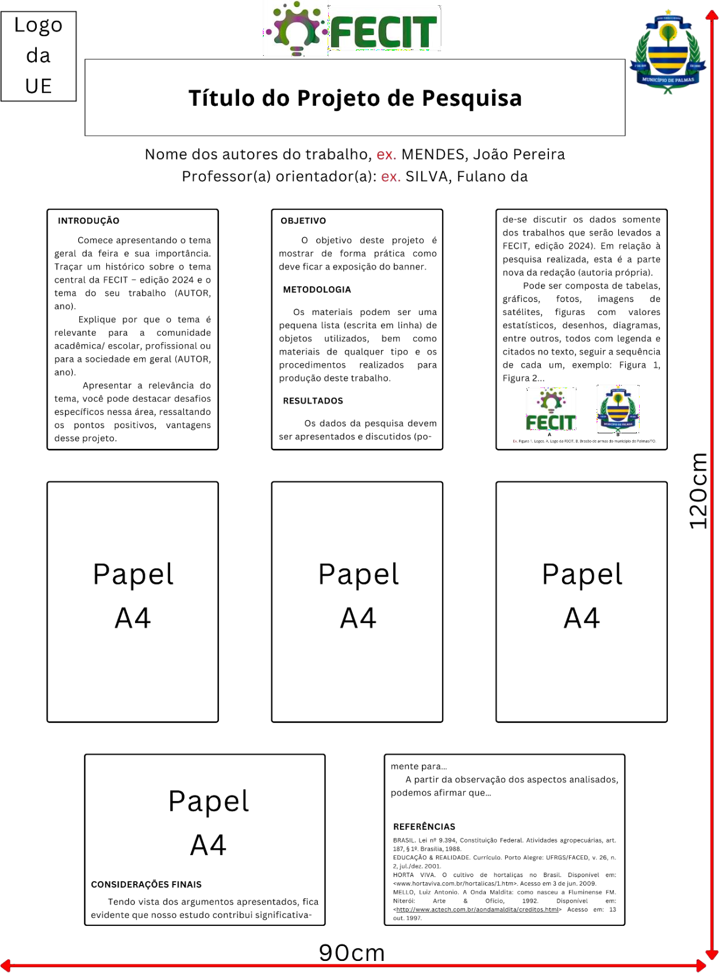
Figura 1. Modelo de banner a ser apresentado na FECIT – Feira escolar.

- No pôster devem constar, em destaque, as seguintes informações: título, nomes dos autores, unidade educacional/instituição de ensino, município, contato e, resumidamente, o objetivo ge- ral e específicos, materiais e métodos, resultados (esperados/obtidos) e discussão, conclusão do

projeto e referências mais relevantes.
- O título do projeto, no pôster, deverá ser igual ao título do projeto inscrito na FECIT – Feira escolar, edição 2024.
- Será vedada a apresentação de pôsteres que não obedeçam às normas gerais de legibilidade e formatação (segundo as regras da ABNT e deste anexo), fonte Arial ou Times New Roman, em tamanho que permita a leitura a 1 metro de distância (tamanho da letra sugerido 20).
- Montagem e desmontagem do pôster será de responsabilidade exclusiva dos expositores.
- A montagem do pôster somente poderá ser realizada no estande reservado para o projeto selecionado, respeitando o limite da área destinada.
- Será de inteira responsabilidade dos seus expositores o teor do material exibido no pôster, bem como a remoção de todos os itens (materiais) utilizados para afixá-lo.
- O pôster deve ser atrativo e explicar o que foi feito e descoberto. Certifique-se que o layout esteja organizado, que as cores escolhidas realçam a mensagem e que o pôster é, naturalmente, atraente. Use cores para separar ideias e setas para guiar seu público.
- Procure explicar o seu projeto visualmente, com gráficos, diagramas, croquis, mapas mentais, imagens, fotos e legendas, mostrando seu raciocínio claramente, sem equívocos.

REFERÊNCIAS

ASSOCIAÇÃO BRASILEIRA DE NORMAS TÉCNICAS - ABNT. NBR 15437: Informação
e documentação - Pôsteres técnicos e científicos - Apresentação. Rio de Janeiro, 2023.

LUCIETTO, Deison Alencar. Como elaborar painéis científicos - Apresentação. Publicado em 5 out. 2023. Disponível em https://educapes.capes.gov.br/bitstream/capes/738857/2/Apresenta%C3%A7%C3%A3o_Com o%20montar%20um%20painel%20cient%C3%ADfico_GFP_SVUL.pdf. Acessado em 18 jun. 2024.

ANEXO IV METODOLOGIA CIENTÍFICA

A Metodologia Científica considera os seguintes aspectos:

– Enunciar o problema ou afirmação
  - Qual é o seu objetivo?
  - Qual é a ideia que você quer testar?
  - Qual é a pergunta científica que você tenta responder?

– Desenvolver uma hipótese
  - Pense como o seu projeto pode demonstrar seu propósito ou objetivo.
  - Faça uma previsão dos resultados do experimento.
  - Liste os resultados previstos em termos mensuráveis.

– Desenvolver um procedimento para testar uma hipótese
  - Explique, com detalhe, como seu experimento será executado e como será testada a sua hipótese.
  - Identifique as variáveis (elementos do experimento que mudam para testar a hipótese) e os controles (elementos do experimento que não mudam).
  - Especifique como as medidas dos resultados vão provar ou refutar a sua hipótese.
  - O procedimento deve ser como uma receita, ou seja, como uma outra pessoa deve executar o experimento. Solicite a um amigo ou parente para verificar se o procedi- mento está claro e completo. Liste os materiais e os equipamentos que serão utiliza- dos.
  - A lista deve incluir todos os equipamentos necessários para o procedimento.

– Observar os resultados
  - Registre, sempre, no Diário de Bordo do projeto, todas as observações, dados e resul- tados, podendo ser medidas ou anotações sobre seu experimento.
  - Fotografe, se possível, os resultados de seu projeto ou suas fases. Isso pode ajudar na análise ou a apresentação da pesquisa.

– Analisar
  - Explique suas observações, dados e resultados.
  - Liste os pontos principais que você aprendeu.

  - Por que você obteve estes resultados? O que seu experimento provou?
  - Sua hipótese estava correta? Seu experimento provou ou refutou sua hipótese? Expli- que em detalhes.

– Concluir
  - Responda ao problema ou à afirmação elaborada.
  - Qual é o valor de seu projeto?
  - Dados os resultados de seu experimento, qual seria a próxima pesquisa a ser desen- volvida? Qual seria a próxima pergunta a ser feita?
  - Se você tivesse que refazer a pesquisa, o que você mudaria?

ANEXO V

Termo de autorização de uso de imagem (menores de idade)

Eu, ,
portador(a) do CPF nº - , responsável legal pelo(a) menor
portador(a) de cédula de identidade nº , autorizo o uso da imagem do(a) menor supracitado(a), bem como a veiculação de sua imagem e voz em qualquer meio de comunicação utilizado pela Prefeitura de Palmas -TO, para divulgação, sem quaisquer ônus e restrições. Fica ainda autorizada, de livre e espontânea vontade, para os mesmos fins, a cessão de direitos da veiculação das imagens do(a) menor supracitado(a), não recebendo para tanto qualquer tipo de remuneração.

Palmas/TO, de de 2024.

Assinatura do(a) responsável legal

(Menor de idade deverá ser assinado pelo responsável legal)

ANEXO VI

Termo de autorização de uso de imagem (participantes adultos)

Eu, ,
portador(a) do CPF nº - , autorizo o uso da minha imagem e voz, bem como a veiculação em qualquer meio de comunicação utilizado pela Prefeitura de Palmas -TO, para divulgação, sem quaisquer ônus e restrições. Fica ainda autorizada, de livre e espontânea vontade, para os mesmos fins, a cessão de direitos da veiculação das imagens supracitadas, não recebendo para tanto qualquer tipo de remuneração.

Palmas/TO, de de 2024.

Assinatura do(a) participante

